2026屏東縣高中青年大使：美東賓州德拉瓦郡永續教育交流計畫
簡章
- 計畫緣起與目的
為響應「2050淨零排放」與「五箭齊發」縣政戰略，本府與美國賓州德拉瓦郡於114年正式締結姊妹縣。本計畫希冀透過AI 與氣候變遷專題深度見習及參與國際交流，培植青年學子之永續素養及國際視野，並深化屏東與美東城市的關係。
- 辦理單位
- 指導單位：屏東縣政府
- 主辦單位：教育處、傳播暨國際事務處
- 承辦單位：屏東縣立東港高級中學
- 訪美期間：115年8月6日(星期四)至21日(星期五)，16天15夜。
- 參與對象及名額
- 對象：現就讀屏東縣立高級中學之高一、高二在學學生。
- 資格：
- 曾積極參與校內外環境教育相關服務、競賽、社團活動及國際交流等活動，且在校學業成績及平時表現優良。
- 對國際事務、永續發展目標（SDGs）具高度熱忱。
- 具備基本英語交流能力。
- 名額：16名（包含3名弱勢保障名額；任一性別比率以不得低於三分之一為原則）。
- 遴選方式
- 第一階段（書面審查）：含報名表文件、計畫書及佐證資料。
- 第二階段（在臺培訓成長營遴選面試）：參與3天培訓營隊，評估學生之團隊合作、領導力及創新思維。
- 執行期程
時間 | 事項內容
115年5月中旬 | 公告計畫簡章與啟動報名
115年6月初 | 報名截止與第一階段文件審查
115年6月12日-14日 | 在臺培訓成長營(3天2夜)  (第二階段遴選面試)
115年6月底 | 公告正式錄取青年大使名單
115年8月6日-21日 | 美東深度交流參訪(16天15夜)
115年10月底 | 成果發表會暨經驗分享
- 經費補助與自付額
- 在臺培訓成長營經費由屏東縣政府支應。
- 訪美深度見習行程：包含國際機票、當地食宿、營隊費、保險等。
  - 一般學生部分補助：一般學生經錄取通過，個人需自行負擔新臺幣5萬9,200元整。
  - 弱勢學生全額補助：具備低收入戶、中低收入、原住民身分或其他特殊境遇身分學生者，經錄取通過，全額補助。
- 報名及審查
- 第一階段報名時間：自即日起至115年6月1日(星期一)中午12時，此為報府截止日，學校請自訂截止時間。
- 第一階段報名方式：
  - 申請人：申請人個別填寫報名文件，送學校負責師長。
    - 表件一：申請檢核清單
    - 表件二：報名表
    - 表件三：參與切結書
    - 表件四：法定代理人同意書
    - 表件五：申請書
    - 其他表件：身分證明或佐證資料
      - 身分證明：本府開立有效之低收入戶或中低收入證明；原住民身分者須檢附本人具有原住民身分註記之戶籍謄本影本（依原住民身分法規定）；其他特殊境遇身分推薦表（不具備前者資格但家庭有特殊狀況，如由導師、校長推薦之單親、未曾出國者、家庭突遭變故者等）。
      - 佐證資料：語言檢定或相關證明資料；科學教育或永續教育相關競賽得獎、營隊參與、著作等相關紀錄。
【備註】申請人務必確認相關資料完整及正確性，避免因缺漏影響審查結果及權益。所有欄位皆須如實填（勾）寫（選），未填（勾）寫（選）完整報名資料致影響審查結果，申請人請自行負責，不得異議。
  - 學校彙整並薦送
    - 學校初審，依推薦順序填寫「學校薦送表」；每校至多薦送8件。
    - 學校繳交：學校資料夾
      - 繳交內容：
        - 學校薦送表（excel可編輯檔，完成核章pdf檔）
        - 學生報名表（word可編輯檔，完成簽章pdf檔）
      - 說明
- 學校資料夾檔名：「XX高中2026高中青年大使」。
- 學校薦送表檔名：「XX高中學校薦送表」。
- 學生報名表檔名：「XX高中○○學生姓名2026高中青年大使報名表」（○○為2碼推薦序01、02、……。）
- 學校以資料夾彙整資料，統一上傳至雲端硬碟，無需繳交紙本，並寄送雲端硬碟連結至huang580118@gmail.com。
  - 第二階段面試遴選：第一階段入選者需全程參與「在臺培訓成長營」，無法全程參與者將取消入選資格。
    - 時間：115年6月12日(星期五)至14日(星期日)，共計3天2夜。
    - 地點：同合農科商務會館(屏東縣長治鄉德和村研發一路5號)。
- 審查與公告
  - 第一階段
    - 方式：本府聘請專家學者審查報名資料。
    - 結果公告：預計於115年6月8日(星期一)於本府教育處全球資訊網（https://portal.ptc.edu.tw）公告第一階段入選名單。
  - 第二階段
    - 方式：本府聘請專家學者於在臺培訓成長營遴選面試。
    - 結果公告：預計於115年6月22日(星期一) 於本府教育處全球資訊網公告第二階段入選名單。
    - 審查標準：
審查項目 | 評分比例
應對能力、臨場反應、團隊合作、溝通能力  （課程出缺席情形、課程及活動參與度、上課專注程度、主動學習態度、與他人互動晴形、與他人溝通情形等） | 20%
英文自我介紹（內容、流暢度、整體表現等）  （以英文簡短自我介紹，具個人特色且令人印象深刻） | 30%
培訓營之個人或小組成果展現（英文口頭發表）  （課堂上個人或小組實作探究之表現、扮演角色、對任務之貢獻等） | 30%
其他特殊才藝展現（運用才藝創意分享等） | 20%
- 行程規劃表
- 在臺培訓成長營：115年6月12日至14日（3天2夜）
日期 | 課程內容
Day1  6月12日(星期五) | - 報到時間（08:30-09:00）  - 開訓典禮  - 團體動力學：有效溝通與團體決策、領導潛力開發  - SDGs 永續發展目標：為什麼全球各國都努力投入17項目標  - 批判思考與問題解決技能：以極端氣候為例  - 啟動對話與會談（說英文3hr）（21:00結束）
Day2  6月13日(星期六) | - 探究實作：團隊任務說明（08:30開始）  - 如何用AI工具解決永續發展問題  - 氣候行動探究實作：南方碳治郎  - SEL 社會情緒學習：擁抱挑戰與成長思維  - 觀點交流與連結（說英文3hr）（21:30結束）
Day3  6月14日(星期日) | - SDGs的在地行動實踐：談地球解方之行動（08:30開始）  - 探究實作：團隊任務最後衝刺  - 環境議題評論（以個人為單位、英文口頭報告3分鐘，17:00結束）
備註：
- 報名參與本培訓營課程者，本府將函請參與學生所屬學校核予6月12日(星期五)一日公假。
- 學生須全程參與，並留宿於安排之住宿地點，不得擅自離開，缺曠課或未經同意單獨行動、私自外出者，將取消第二階段（複審）資格。
- 為有效紀錄學生之學習態度與成效，學生在過程中需填寫相關問卷與繳交課程設計成果，課程討論的部分則將進行錄影、錄音及拍照作為後續分析；全程資料僅作為追蹤評鑑使用，不對外公開。
- 為適時安排學生的聯誼活動，請學生依個人才藝攜帶必要之用具（以方便攜帶且可自我保管為原則）。
- 完成培訓營課程並表現優良者，可獲結業證明書一紙。
- 為愛護地球環境，請自備環保水壺（杯）。
- 本培訓營活動期間所需之課程材料、講師、膳宿等費用，均由本府計畫項下支應；惟個人自出發地至集合地點之來回車資由個人支應。
- 訪美深度見習行程：115年8月6日至21日
日期 | 地點/活動內容 | 備註
Day1  8月6日  (星期四) | 09:30於左營高鐵站集合，搭乘10:00高鐵至桃園國際機場第二航廈，轉搭14:20美國聯合航空UA0852班機飛往美國紐約紐華克（EWR），預計於美國時間8月6日晚上22:41抵達。 | 班機將依實際情形得以彈性調整
Day2  8月7日 | - 人類歷史與文學著作：第五大道、大都會藝術博物館、紐約公共圖書館  - 拜會駐紐約臺北經濟文化辦事處（Taipei Economic and Cultual Office in New York）。
Day3  8月8日 | - 美國歷史與文化體驗：紐約自由女神像（Statue of Liberty）及埃利斯島（Ellis Island）博物館。  - 金融特區與表演藝術：華爾街、時代廣場、百老匯劇院。
Day4  8月9日 | - 城市探索：紐約雀兒喜市場  - 驅車前往紐澤西學院 (TCNJ) 校區，準備五天密集暑期營隊課程，寄住紐澤西學院，由紐澤西理工大學/國際半導體產業基金會/紐澤西學院聯合授課。
Day5  8月10日 | 【主題：氣候基礎知識與系統思考】  - 內容：氣候變遷基礎（成因、影響、解決方案）、永續發展與聯合國 SDGs 簡介、系統思考（環境、社會與經濟之關聯）。  - 實作：繪製現實世界問題地圖（如：空氣品質、洪災）。  - 成果：學生可定義關注的具體問題。 | 暑期營隊課程始業式（第一天）
Day6  8月11日 | 【主題：AI 應對環境挑戰】  - 內容：AI 基礎概論（入門非技術性介紹）、現實應用（能源、空氣品質、氣候調適）、AI 如何輔助問題解決。  - 實作：將 AI 應用於第一天定義的問題。  - 成果：學生發展出初步解決方案的概念（AI + 環境）。 | 暑期營隊課程（第二天）
Day7  8月12日 | 【主題：全球背景與實踐路徑】  - 內容：全球氣候挑戰（美台視角對照）、教育與協作的角色、實踐路徑介紹（教育、職業生涯、全球參與）。  - 實作：探討學生的創意如何擴展至廣泛社群。  - 成果：學生理解全球關聯性與影響力。 | 暑期營隊課程（第三天）
Day8  8月13日 | 【主題：實地考察】  - 內容：參訪學校（生涯技術教育/永續發展）或地方倡議機構，觀察實務執行情況。  - 實作：根據實地觀察與現實的限制，思考解決方案之優化。  - 成果：學生強化解決方案的可行性。 | 暑期營隊課程（第四天）
Day9  8月14日 | 【主題：課程總結與成果發表】  - 由紐澤西理工學院/國際半導體產業基金會/紐澤西大學聯合主持。  - 上半場：總結企劃（建構與定案）。  - 下半場：學生成果發表。  - 核心要素：問題定義、AI 環境方案、實際應用、全球性意義。  - 成果： 學生展現整合力與表達能力。 | - 暑期營隊課程結業式（第五天）  - 完成營隊課程者頒發學習證明
Day10  8月15日 | 走讀費城市中心，如國家獨立歷史公園（Independence National Historical Park）、獨立廳（Independence Hall）、自由鐘（Liberty Bell）到富蘭克林故居遺址等。
Day11  8月16日 | 參訪賓州州立大學（Pennsylvania State University, 簡稱Penn State或PSU），位於美國賓州大學城州學院市的一所公立研究型大學，創立於1855年，最初為農學院，該校被譽為公立常春藤大學之一。
Day12  8月17日 | 拜會賓州德拉瓦郡政府進行座談並餐敘。
Day13  8月18日 | 參訪賓州德拉瓦郡政府轄區永續城市治理之公共建設或社區服務據點。
Day14  8月19日 | - 拜會賓州德拉瓦郡政府的民間專家顧問群，進行座談交流並餐敘。  - 拜會切斯特市政府（Chester City Government）。
Day15  8月20日 | 上午8:00驅車前往紐華克機場（EWR），搭乘上午11:40美國聯合航空UA0079班機飛回臺灣高雄國際機場，預計於臺灣時間8/21晚間21:00抵達。 | 班機將依實際情形得以彈性調整
Day16  8月21日 | 返抵國門，團隊解散，由家人接送或轉搭大眾交通工具回家。
- 相關義務
- 請妥適處理出國期間事宜，以利參與本次出國行程。確認出國名單後，預計115年6月底前完成機位訂位及開票作業，機位開票後，若臨時不克參加者，將由原申請人支付機票退票費用及衍生之相關手續費。
- 本次出國行程以團進團出為原則，依本府核定之行程規劃進行，或突發狀況依團體共識決議集體行動，不可脫隊進行其他私人行程。
- 出國培訓與交流期間，須儘量蒐集相關資料，應於「返國後一個月內」以分組為單位繳交115年本出國計畫報告，以及於115間至116年間配合本府相關活動，提供文章發表、簡報心得分享等報告，配合出席成果發表會，相關細節於行前說明會告知。有關報告撰寫以下列原則辦理：
- 報告格式可參考「屏東縣出國報告」內容。
- 報告內容需符合本次出國教育訓練計畫，架構需涵蓋目的、過程、心得及建議事項等要項，以電腦打字並附電子檔，進行分組書面報告製作及簡報製作。
- 內容不可過於簡略或抄襲相關資料之全部或部分內容。
- 引用相關資料請註明資料來源，以符合著作財產權。
- 其他未盡事宜，將另行公告，本府保有計畫解釋權及最終決定權。
- 本案聯絡人
- 屏東縣政府教育處教學發展科專任輔導員黃碧智，08-7320415#3657，huang580118@gmail.com。
- 屏東縣立東港高級中學國際教育組長，08-8322014 #701，beautyandburger@mail.dghs.ptc.edu.tw。

2026屏東縣高中青年大使：美東賓州德拉瓦郡永續教育交流計畫
申請書
申請人：屏東縣立○○高中○年級○○○
表件一：申請檢核清單
檢核  (打勾) | 項目 | 說明
□ | 表件一  申請檢核清單 | 申請人資料及勾選
□ | 表件二  報名表 | 需含表件資料、本人簽章、家長簽章
□ | 表件三  參與切結書 | 需親筆簽名
□  (選用) | 表件四  法定代理人  同意書 | 未成年者務必繳交
□ | 表件五  計畫申請書 | 含學經歷、動機及返縣行動構想
□  (選用) | 身分證明 | 低收/中低收入、原住民、其他
□  (選用) | 佐證資料 | - 語言檢定資料  - 永續教育得獎、營隊參與、著作等相關紀錄

表件二：報名表
姓名(中) |  |  | 性別
姓名(英)
請與護照同
身分證字號 |  |  | 出生年/月/日2010/01/01
身分證正面彩色影本 |  |  | 身分證反面彩色影本
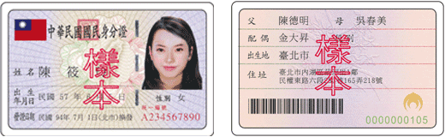
護照彩色影本
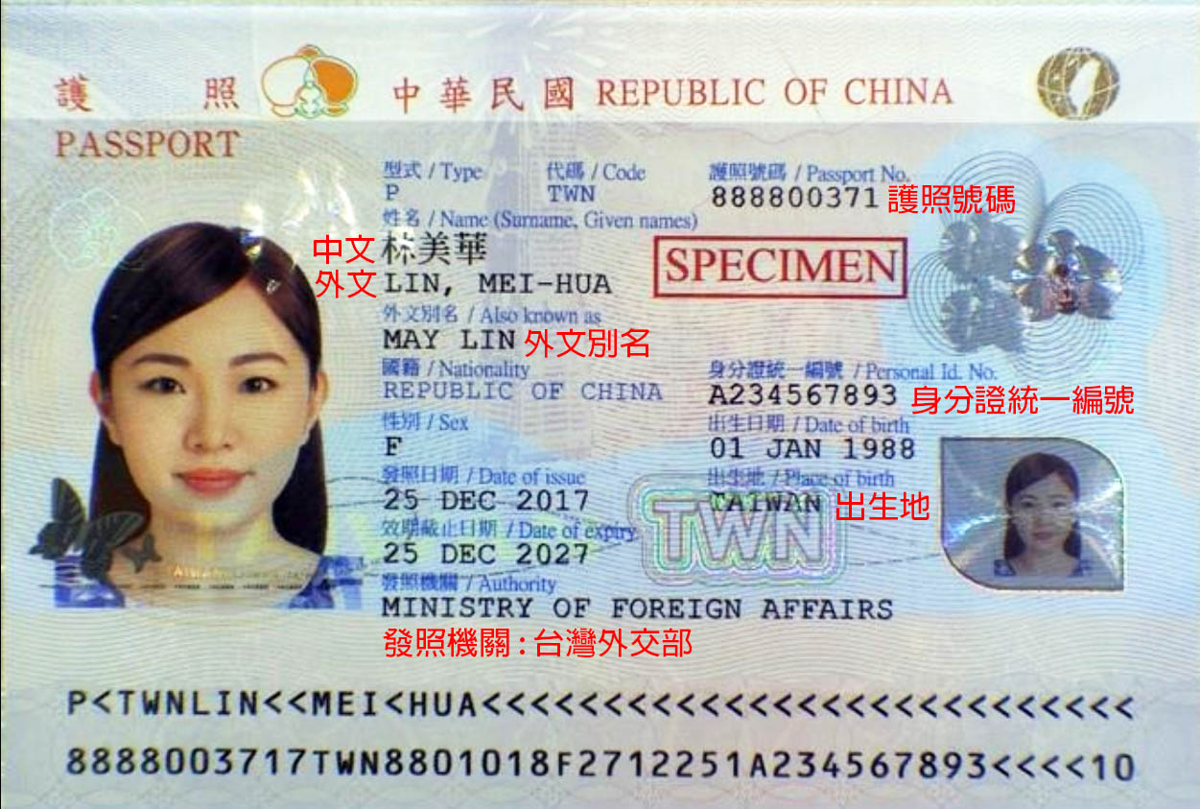
戶籍地址
含郵遞區號
通訊地址  含郵遞區號 |  | 同上
連繫方式 |  | E-mail： |  | 手機號碼：
就讀學校全銜及年級 |  | 屏東縣立○○高中○年級
身分類別 |  | □一般生  □弱勢學生：□低收入戶/中低收入戶 □原住民 □特殊境遇  (弱勢學生須於選用表件檢附勾選類別之身分證明電子檔)
緊急連絡人 | 姓名 |  | 關係
緊急連絡人 | 聯絡方式 | E-mail： |  | 手機號碼：
外語能力檢定 |  | □無  □有(請說明合格種類並於選用表件檢附檢定合格證書電子檔)  □其他
專長/興趣
飲食偏好 |  | □無  □有(請說明)
過敏/疾病 |  | □無  □有(請說明)
家長簽名
申請人簽章

表件三：參與切結書
本人申請「2026 屏東縣高中青年大使：美東賓州德拉瓦郡永續教育交流計畫」，確定所填資料及相關附件均屬事實。嗣後如經查發現有不實情事，本人願負一切法律責任，並繳回已領取之補助經費。

本人同意若錄取後，將遵守以下規定(詳閱簡章之配合事項)：
1.遵守團進團出原則，不得擅自脫隊。
2.依規定提交書面報告與簡報。
3.配合縣府舉辦之增能研習與心得分享活動。

此致
屏東縣政府

立切結書人： (簽章)
身分證字號：
日期：115 年 月 日

表件四：法定代理人同意書
本人(法定代理人) 為申請人
之 (關係)，茲同意其參加屏東縣政府辦理之「2026 屏東縣高中青年大使：美東賓州德拉瓦郡永續教育交流計畫」。本人與申請人已詳閱該計畫內容，並同意遵守相關規定。

法定代理人： (簽章)
身分證字號：
聯絡手機：

日期：115 年 月 日

表件五：申請計畫
【撰寫規範：A4 直式橫書、標楷體、內文 14 號字、固定行高 24 點，不超過10頁】
壹、 個人學經歷(含永續教育參與文字紀錄)

貳、 對本交流計畫之了解

參、 參與動機與期待

肆、 返國後預計執行之「屏東在地SDGs永續行動方案」構想

選用表件：身分證明（1頁1份資料、請列出名稱、自行增加）
名稱：

選用表件：身分證明（1頁1份資料、請列出名稱、自行增加）
名稱：特殊境遇身分推薦表
- 特殊境遇身分類別勾選（可複選）：
□ 1. 單親或隔代教養家庭，導致經濟或照顧支持系統相對薄弱者。
□ 2. 學生本人「從未有出國經驗」，缺乏國際交流資源，極需此圓夢機會引導者。
□ 3. 家庭近期突遭變故（如家人重病、失業、災害等），致使難以負擔額外教育開支者。
□ 4. 其他特殊狀況（如新住民家庭、特殊境遇家庭但尚未取得官方證明等，請於下方詳述）。
- 家庭現況說明：家庭經濟現況、面臨之特殊困境或突發變故說明。
- 推薦人與推薦單位簽章
推薦人簽章 | 推薦單位主管簽章
115 年 月 日
選用表件：佐證資料（1頁1份資料、請列出名稱、自行增加）
名稱：

